Método SustenAgro – Avaliação da sustentabilidade dos sistemas de produção de cana-de-açúcar

1. Caracterização do sistema agrícola
Caracterização do sistema de produção de cana-de-açúcar
Com a finalidade de realizar a avaliação, primeiramente, recomenda-se realizar a caracterização do sistema agrícola com vistas a garantir o relato adequado da avaliação e com isto o acompanhamento e monitoramento do desempenho da sua aplicação.
Abaixo são apresentadas as informações necessárias para a coleta de dados mais relevantes para garantir a acuidade da avaliação. Estas informações não são objetos da avaliação propriamente dita, mas devem compor o detalhamento e apresentação do sistema, objeto do estudo ou avaliação pelo Método SustenAgro.
Caracterização do sistema agrícola e seu ambiente
Devem ser fornecidas as informações do modo mais completo possível:
1) Identificação do sistema de produção; 2) Identificação da unidade de produção; 3) Origem da cana (própria, fornecedor, arrendamento); 4) Microrregião produtora (microrregiões quando tiver interface de mais de uma); 4) Municípios envolvidos (localização da sede); 5) data de fundação da unidade produção; 6) data de início e término do plantio; 7) data de início e término da última colheita; 8) Longevidade do canvial (cana de ano, cana de ano e meio); Projetos de inovação e/ou desenvolvimento (BNDES, Finep); 9) Financiamento (crédito agrícola, custeio de maquinário, BNDES); 10) Valor total investido em tecnologia na fase agrícola (até a fase atual); 11) Valor total investido em tecnologia na fase industrial (até a fase atual); 12) Valor total previsto para investimento para escoamento da produção; 13) Parcerias para pesquisa ou aprimoramento do sistema (nome da instituição parceira, tipo da instituição – pública, privada, Cooperativas ou associações); 14) Ligação com outros grupos empresariais ou de investimentos; 15) Tipo de organização (Greenfiled, usinas tradicionais, familiares...?).

Classificação da unidade de produção*:
Usina Fornecedor Ambos
*Implica em alteração no cálculo da eficiência
Disponibilização dos resultados da avaliação:
Público privado
Acesso de terceiros à avaliação: seria possível gerar um token para cada avaliação? Imaginando um visualizador de fora que precisaria ver o resultado da avaliação, por exemplo alguém do Ministério.

2. Avaliação do sistema agrícola
O Método SustenAgro foi criado para a avaliação da sustentabilidade dos sistemas de produção de cana-de-açúcar, nas dimensões: social, ambiental, econômica. O sistema permite avaliar a Eficiência tecnológica e de custos e a sua Sustentabilidade, através dos índices de Eficiência do Sistema Agroindustrial/cana e de Sustentabilidade. A natureza inclusiva do método permite empregá-lo, com adequações, para a avaliação dos variados sistemas de produção de cana-de-açúcar existentes no Centro-Sul do Brasil.
O método apresenta indicadores de sustentabilidade gerais organizados em critérios dentro de cada dimensão avaliada. Estes parâmetros foram levantados a partir da literatura especializada e consolidados a partir da consulta aos especialistas das diversas áreas por meio de entrevista presencial. A validação geral dos indicadores foi realizada a partir de consulta remota, na qual foi empregada a Técnica Delphi de consulta a especialistas. Para uma avaliação mais criteriosa, é possível a inserção de indicadores de sustentabilidade específicos, possibilitando uma análise caso-a-caso do sistema agrícola em questão. Nessa análise caso a caso os fatores de moderação e os índices são parametrizados para garantir uma avaliação embasada.
De modo geral, o método tem por objetivo avaliar e recomendar melhorias para que o sistema produtivo de cana-de-açúcar seja sustentável com redução de custos.
Essas informações estão organizadas em três ferramentas: i) planilha para análise do Eficiência tecnológica e de custos do sistema agrícola (Índice de Eficiência do Sistema Agroindustrial de cana-de-açúcar); ii) planilhas para avaliação dos indicadores de sustentabilidade para geração do Índice de Sustentabilidade, finalmente, a combinação deste dois índices (Eficiência do Sistema Agroindustrial de cana X Sustentabilidade) possibilitam a apresentação dos resultados na iii) Matriz de Sustentabilidade que é gerada a partir do Índice de Sustentabilidade Geral (amadurecer isso).

1. Planilha para análise do Eficiência tecnológica e de custos do sistema agrícola: Índice de Eficiência do Sistema Agroindustrial de cana-de-açúcar
A primeira ferramenta permite a realização da análise da eficiência tecnológica e de custos do sistema de produção de cana. Para esta etapa da avaliação são considerados os fatores de moderação que seguem: eficiência tecnológica no campo e na indústria, além da eficiência da produção/custo da cana. Esta primeira parte da avaliação pode ser utilizada tanto no contexto geral da avaliação de sustentabilidade, como é proposto nesse método, ou de modo independente para a avaliação da eficácia da tecnologia no campo ou na indústria, quer seja pelo avaliador que vai decidir sobre a continuidade de uma aplicação inovadora quanto por uma cooperativa ou associação que irá decidir pela melhor maneira de conciliar as atividades de modo produtivo no campo.
Os fatores de moderação são apresentados na planilha que indica os valores associados ao seu nível de importância e a sua significância em termos das i) características do sistema cana no campo em relação ao seu alinhamento ao ambiente de produção/produtor; ii) das características industriais em relação a otimização no processamento da cana, e também considera a iii) eficiência da produção (ou de custo) da cana’. A análise destes fatores de moderação permite a geração do ‘Índice de Eficiência do Sistema Agroindustrial da cana’ (Tabela 1). Cada peso atribuído para os fatores de moderação será considerado para a geração do Índice, de acordo com as fórmulas abaixo:
O ‘Índice de Eficiência do Sistema Agroindustrial da cana’ é composto de duas vertentes de avaliação:
- Da ‘Eficiência tecnológica’ na fase agrícola (no campo) e na fase industrial (no processamento da cana).
Σ (Características do sistema cana no campo_{a,g} X Alinhamento ao ambiente de produção/produtor _{a,g}) = Eficiência tecnológica (no campo) [Equação 1]
Σ (Características industriais do processamento da cana_{a,g} X Otimização do processamento da cana _{a,g}) = Eficiência tecnológica (na indústria) [Equação 2]
Quadro 1: Equações para cálculo da ‘Eficiência Tecnológica’.

- Da ‘Eficiência da produção (ou de custo) da cana’ que estão diretamente relacionadas as variáveis: de qualidade da cana, informações sobre a logística envolvida no processo e variáveis de mercado.
[Qualidade da cana + Logística + Σ(Variáveis de mercado + políticas)] = Eficiência da produção / custo) da cana [Equação 3]
Quadro 2: Equação para cálculo da ‘Eficiência da produção/custo da cana’.

- O Cálculo geral do ‘Índice de Eficiência do Sistema Agroindustrial/cana’ sumariza os valores apresentados para a ‘Eficiência tecnológica no campo e na indústria’ com o valor final da ‘Eficiência da produção e de custo da cana’.
Σ [Eficiência tecnológica (campo + indústria)] X Eficiência da produção/custo da cana = Índice de eficiência do sistema agroindustrial/cana [Equação 4]
Quadro 3: Equação para cálculo final da ‘Índice de Eficiência do Sistema Agroindustrial /cana’.

Detalhamento dos fatores de moderação para cálculo do ‘Índice de Eficiência do Sistema Agroindustrial/cana’:
- Eficiência da produção (ou de custo) da cana: é uma relação do valor estabelecido para os produtos oriundos da cana e da sua qualidade estabelecida em ATR ou Valor da Fibra.
Tabela 1: Fatores de moderação para cálculo do Índice de Eficiência da produção / custo da cana.
Custos de produção da cana
Qualidade da cana
*são excludentes – se calcula em ATR, não pode preencher o valor da fibra e vice-versa | Igual ou superior | Menor
Valor da cana em ATR* | +2 | -1
Valor da fibra | +1 | 0
Logística
Proximidade logística da área de plantio da cana em relação a usina (até 50 Km de distância) | Menor ou igual +2 | Maior -1
Monitoramento do fluxo de carregamento e descarregamento da cana | Sim +1 | Não 0
Planejamento da frente de colheita (maquinário) | Sim sem considerar tamanho da área +1
Planejamento da frente de colheita (maquinário) | Sim com adequação ao tamanho da área +2
Planejamento da frente de colheita (maquinário) | Não 0
Variáveis de mercado
Acesso ao mercado interno (função de incentivos e/ou políticas públicas) | Sim +3 | Não -1
Acesso ao mercado internacional (função do atendimento a certificações internacionais) | Sim +3 | Não -1
Políticas de preço aplicadas ao setor (mínimo, financiamento de safra agrícola) | Sim +1 | Não 0
Variáveis políticas (ambientais e sociais)
Atendimento a protocolos ambientais estaduais | Sim +2 | Não -2
Atendimento ao compromisso nacional para adequação às boas condições de trabalho (NR´s) | Sim +2 | Não -2
Atendimento ao Zoneamento Agrícola e Econômico (ZAE) | Sim +2 | Não -2
Subsídio do governo | Empresa nascente +1
Subsídio do governo | Para o setor 0
Políticas públicas para o setor | Direcionada para inovação com redução de custo +1
Políticas públicas para o setor | Formuladas sem considerar a realidade do campo ou do produtor -1
Uso precursor da área (solo) | Em substituição a áreas degradadas +3
Uso precursor da área (solo) | Em substituição a pasto +2
Uso precursor da área (solo) | Em substituição a cana e culturas similares +1
Uso precursor da área (solo) | Em substituição a culturas alimentares -1
Uso precursor da área (solo) | Em substituição a áreas de matas nativas -2
Maior valor: +2 +2 +3 +3= 10 / Menor valor: -1 -1 -1 -1 = -4

b) Características do sistema de produção de cana no campo
b1) Alinhamento ao ambiente de produção/produtor: Se cada característica analisada está adaptada ao tipo de solo, clima e realidade da área ou do produtor

Tabela 2: Fatores de moderação para cálculo da Eficiência tecnológica no campo.
Características do sistema de produção de cana no campo | VALORES POSSÍVEIS
Variedades | Adaptadas (+1) / adaptadas e resistentes (+2) / convencional (0 - ?)
Manejo | - Preparo / plantio / manutenção do canavial usando mecanização +1  - Preparo / plantio / manutenção do canavial (automatizados ou empregando sistemas de informação? Por ex sensoriamento remoto ou agricultura de precisão) +2  - Preparo / plantio / manutenção do canavial manual em função de restrições do tamanho da área e declividade (0)  - Preparo / plantio / manutenção do canavial manual em áreas aptas a mecanização (-1)
Tipo de corte | Mecanizado (+2) / Manual (+1) / Manual em áreas aptas a mecanização (-1)
Plantio de cana | Com muda +1 / Muda Pré-brotada (MPB): +2 / Comercial: 0
Presença de inovações no campo: | Adesão e uso das Inovações +1 / Dificuldade de Adesão e uso das Inovações - 0 (?)
Mecanização da cana | Adequada – com redução de perdas visíveis e invisíveis +1 / Inadequada – aumento de custos de produção -1
Organização de produtores ou usinas | Sim (+1) / Não (0)
Política de equalização de preços (tancagem e entre safra) | Condicionada pela demanda (Desfavorável) -1 / Condicionada pela oferta (Favorável) +1
Uso da vinhaça | Emprego para fertirrigação / Biogás: +1 / Descarte adequado 0 / Descarte inadequado -1
Alinhamento ao ambiente de produção/produtor | VALORES POSSÍVEIS
Indireto | 1
Direto | 2
Nulo | 0

Σ (Características do sistema cana no campo_{a,g} X Alinhamento ao ambiente de produção/produtor _{a,g}) = Eficiência tecnológica (no campo) [Equação 1]
Σ (Características industriais do processamento da cana_{a,g} X Otimização do processamento da cana _{a,g}) = Eficiência tecnológica (na indústria) [Equação 2]

c) Características industriais do processamento da cana
c1) Otimização do processamento da cana: Se cada característica representa um incremento no processamento da cana, resultando em aumento de produtividade com redução de custo.
Tabela 3: Fatores de moderação para cálculo da Eficiência tecnológica na indústria.
Características industriais do processamento da cana | VALORES POSSÍVEIS
Fechamento do circuito | Circuito fechado +2 / Circuito parcialmente fechado +1 / Circuito aberto -1
Adequação das caldeiras | Caldeiras mais eficientes (novas e com maior pressão) +1 / Caldeiras menos eficientes (de baixa pressão) -1
Redução de consumo de água | Limpeza da cana a seco +2 / Limpeza com água e reutilização da água +1 / Limpeza com água sem reutilização -1
Produção e reutilização de água a partir do processamento da cana | Produz água no processamento da cana, mas não a reincorpora no processo -1 / Produz e reutiliza +1 / Produz, reutiliza e devolve água para o ambiente +2
Utilização de cepas mais resistentes a concentração do etanol | Sim +1 / Não 0
Concentração da vinhaça | Por evaporação empregando energia elétrica -1 / Concentração tradicional empregando biotecnologia (Utilização das cepas mais resistentes +1 - ?)
Destinação da vinhaça | Tanque de contenção para fertirrigação ou de biodigestão para produção de energia elétrica +1 / Descarte da vinhaça no ambiente -1
Destinação do bagaço | Emprego ou venda do bagaço para produção de energia elétrica+1/ Descarte inadequado do bagaço -1
Destinação do bagaço e palha p produção de etanol de 2nd geração | Sim +1 / Não 0
Destinação de torta de filtro e cinza | Reutilização no campo +1 / Descarte Inadequado -1
Produção de energia elétrica | Não 0 / produz para consumo próprio +1 / Produz para consumo e venda +2
Emissão de poluentes atmosféricos | Emprego de sistemas redutores de emissões de gases +1 / Não emprega nenhuma técnica de redução de gases -1
Diversificação da matéria prima com insumos melhorados (consultar Dr. Regis se mantém aqui ou deleta, pois deveria tb pensar se a indústria está adaptada totalmente ao tipo de cana, ou se ainda é uma preocupação a mais no campo*) | Uso de cana energia / biomassa para usina voltada a produção de energia elétrica +1 / Uso de cana com mais sacarose para produção açúcar
Otimização do processamento da cana | VALORES POSSÍVEIS
Indireta | 1
Direta | 2
Nula | 0

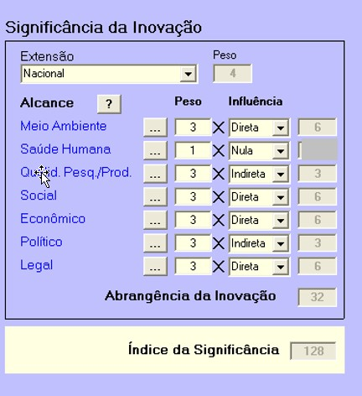
Análise da Eficiência do Sistema Agroindustrial/cana
Eficiência tecnológica da cana no campo
Características sistema canacampo campo produção de cana no campo da cana
Tipo de corte
Variedades
Subsídio do governo
Tipo de manejo
Alinhamento ao amb de produção
Empresa nascente
Para o setor
0
+1

2. Planilha de Indicadores e limiares da sustentabilidade dos sistemas de produção agrícola: Índice de Sustentabilidade

A segunda ferramenta é uma planilha pré-formatada (Tabelas XX) que organiza os indicadores de sustentabilidade de acordo com o foco da dimensão e permite ao usuário inserir os valores do nível de importância ou magnitude para cada um dos parâmetros.
A disposição dos dados na planilha para avaliação dos indicadores possibilita a análise dos indicadores propostos para as diferentes dimensões (social, ambiental, econômica), além daqueles inseridos pelo avaliador como indicadores específicos relevantes à pesquisa. O emprego do método permite que o avaliador analise somente os indicadores que julgar relevantes para o contexto da avaliação, selecionando os indicadores sem distorção do resultado final. A avaliação destes indicadores gera o Índice de Sustentabilidade. O sistema permite que se faça observações sobre os indicadores e seus pesos nas planilhas dentro do método / software para a avaliação realizada no formato eletrônico (software) ou dentro da tabela para avaliação realizada manualmente.
O objetivo da criação deste método é contemplar a avaliação de indicadores dentro de todas as dimensões, sem considerar nenhuma mais relevante. Dessa forma, o SustenAgro prevê a normalização de pesos, mas não a priorização de dimensões.
Cada peso atribuído para os indicadores ou fatores de moderação será considerado para a geração do Índice de Sustentabilidade, de acordo com a fórmula abaixo:

Σ (Peso do Indicadora, g X Valor da faixa de pesoa,g) = Peso Total dos Indicadores da Dimensão A = Peso total da Dimensão A [Equação 5]
Σ (Peso Total da Dimensão A, B, C*) ∕ Número de Dimensões Analisadas = Índice de Sustentabilidade [Equação 6]
Quadro 4: Equação para cálculo final da ‘Índice de Sustentabilidade do Sistema de Produção Agrícola/cana’. *Considerando A – Ambiental; B –Social; C – Econômico.

Exemplo de como a fórmula funciona no InovaTec – só p ilustrar
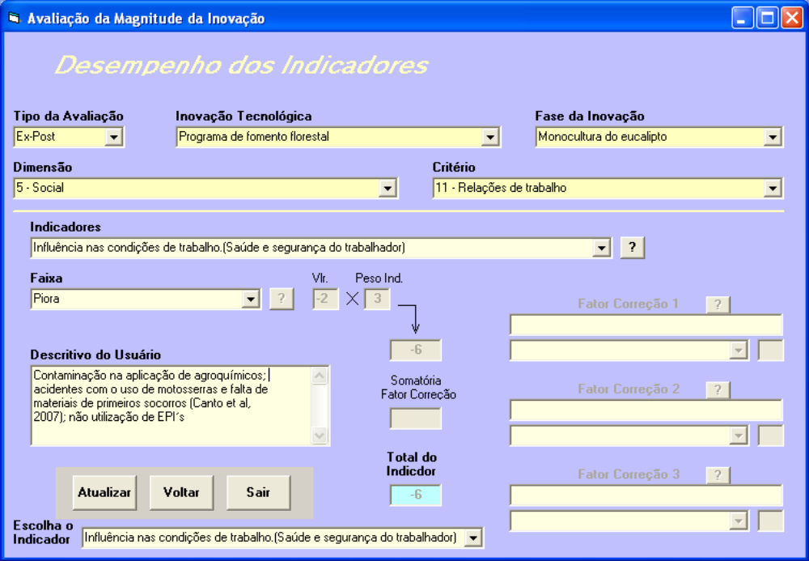

2.1. Campos para Descrição do Indicador, Peso do indicador, Fatores de Moderação e Critérios de Avaliação
Nas planilhas os indicadores para a avaliação são agrupados de acordo com suas características ou critérios dentro da dimensão relacionada. Esses itens são previamente determinados nas planilhas para permitir uma avaliação criteriosa sobre a sustentabilidade da cana.
Estes dados sumarizados nas planilhas dos indicadores foram identificados e consolidados a partir da contribuição de especialistas nas diversas áreas abordadas na avaliação. Esta consulta foi realizada no formato de uma entrevista presencial primeiramente para identificação e refinamento dos indicadores necessários, posteriormente para ajustes dos pesos dos indicadores e faixas de peso de cada fator de moderação e dos fatores de correção, quando estes eram necessários. Alguns testes foram realizados para ajustes e adequação tanto dos parâmetros utilizados quanto para ajuste da funcionalidade do Software como um apoio para aplicação do sistema.
Para cada indicador apresentado nas Tabelas de 4 a 6, o sistema atribui um peso, que varia de 1 a 3. Essa variação nos pesos é feita da seguinte maneira: os indicadores que apresentam um peso maior são aqueles com impacto potencializado. No caso da Dimensão Ambiental os indicadores de recuperação ambiental receberam peso 3, uma vez que segundo este item um determinado ambiente pode ser recuperado potencializando seu uso futuro, para conservação ou preservação. Por outro lado, indicadores incluídos pelos usuários têm peso 1, de modo que o resultado final não sofra grandes distorções.
Apesar de criar uma hierarquia dentro de cada dimensão esta não será utilizada para a tomada de decisão e sim para gerar o cenário e com isto o panorama geral do ambiente do sistema de produção de cana. Dessa forma, os pesos das dimensões são os mesmos, já que são consideradas igualmente importantes. Ou seja, a avaliação da inovação deve contemplar a aplicação do sistema SustenAgro em todas as suas dimensões. Caso um indicador não seja expressivo para o sistema de produção sob análise, basta que este seja ignorado, da mesma maneira novos indicadores mais relevantes com a avaliação podem ser inseridos no campo “Indicadores específicos” dentro de cada dimensão.
2.2. Campo: Informações para Avaliação
A coluna central é o campo no qual o avaliador descreve toda a informação relacionada ao critério sob análise. Informações coletadas em literatura especializada ou dados prospectivos devem ser a fonte de dados científicos a serem inseridos para realizar a análise ou a elucidação sobre a eficiência tecnológica e de custos do sistema de produção de cana. Resultados experimentais, da aplicação ou comercialização da cana devem ser utilizados como base para a avaliação, ou seja, para a atribuição dos pesos. Estes dados coletados devem ser inseridos na coluna central da planilha para garantir a acuidade e justificativa dos resultados obtidos.
Estes dados podem ser recuperados nos resultados da metodologia no formato de ‘relatório descritivo’ da avaliação.
2.3. Matriz de Impacto: Índice de Sustentabilidade
A terceira ferramenta consiste na estrutura para a observação do resultado da avaliação, ou seja, dos índices na matriz de sustentabilidade (Figura 5).
Após a identificação das características do sistema cana no campo e na indústria, das informações necessárias para apurar a eficiência da produção/custo da cana, tem lugar a avaliação dos indicadores face aos limiares de sustentabilidade correspondentes, e por fim a última etapa do processo de avaliação da sustentabilidade – a elaboração das medidas para o gerenciamento da sustentabilidade, através da sugestão de ações preventivas ou corretivas necessárias para aumentar a sustentabilidade do sistema de produção de cana-de-açúcar na área de plantio e no ambiente em que está inserido. O resultado da avaliação e a recomendação do gerenciamento necessário da sustentabilidade com vistas a mitigar efeitos negativos são apresentados na Matriz de Sustentabilidade.
A Matriz (Figura 5) foi elaborada com dois eixos, no eixo “x” são apresentadas as classes do Índice de Sustentabilidade (desempenho dos indicadores) e no eixo “y” são apresentadas as classes do Índice de Eficiência do Sistema Agroindustrial da cana (análise da eficiência tecnológica e de custo de produção da cana). É indicado na matriz o ‘Valor da Sustentabilidade Geral’, este consiste do resultado final da avaliação de todos os indicadores nas três dimensões (Ambiental, Social e Econômica). Para complementar a avaliação, os resultados do Índice de Eficiência e do Índice de Sustentabilidade para cada dimensão são apresentados na matriz de acordo com o resultado da sua avaliação (os pontos são apresentados usando letras para representar cada dimensão, A - Ambiental, B - Social e C - Econômica). O valor final do desempenho de cada dimensão é o resultado da somatória dos valores de todos os indicadores dentro da dimensão avaliada. A ilustração deste resultado da avaliação por dimensão (apresentando as letras como um código) permite a elaboração de uma lista de recomendação com a finalidade de potencializar a sustentabilidade do sistema de produção de cana para cada dimensão. Essa medida favorece a primeira premissa deste sistema: as dimensões devem ser consideradas igualmente importantes e por isto medidas corretivas devem ser tomadas para diminuir as distorções da sustentabilidade entre elas.
Matriz de Sustentabilidade e os Índices: o Software SustenAgro calcula automaticamente os pesos dos Índices de Eficiência e de Sustentabilidade e apresenta o resultado na matriz (Figura 6). Esta ferramenta indica se a Eficiência da tecnologia empregada no campo e se os custos gerais do sistema estão favoráveis ou não para o sistema de produção avaliado, além de indicar o desempenho do mesmo do ponto de vista da sustentabilidade a partir da avaliação por indicadores. Desta maneira, é possível obter como resposta a viabilidade tecnológica / econômica e o potencial de sustentabilidade do sistema na microrregião em que o cultivo e produção foram implantados.
Semáforo da Sustentabilidade e o Índice Geral da Sustentabilidade: Nessa ferramenta é demonstrado de modo ilustrativo o resultado final da avaliação no formato de níveis de sustentabilidade por meio de cores, que garantam a orientação no sentido de facilitar o apoio a decisão pelo avaliador. Esse formato permite que o usuário, ou administrador da fazenda, defina medidas corretivas com base na lista de recomendações fornecidas pelo método (Figura 7) e a partir da sua implementação, já visualize a alteração de níveis de sustentabilidade em uma segunda etapa da avaliação (Figura 15, Tabela 8).

Índice de Eficiência  141-210  Eficiência Muito  Favorável | 9 | 10 | 11 | 12
71-140  Eficiência  Propícia | 5 | 6 | 7 | 8
0–71  Eficiência  Desfavorável | 1 | 2 | 3 | 4
 | 01-07  Muito baixo  desempenho dos  indicadores | 08-14  Baixo desempenho dos  indicadores | 15-21  Médio desempenho dos  Indicadores | 22-28  Bom  desempenho dos  indicadores
Índice de Sustentabilidade

Figure 5: Matriz de Sustentabilidade - etapa final do Método de Avaliação de Sustentabilidade - SustenAgro. A Matriz nos fornece a visão geral da Eficiência X Sustentabilidade e estabelece qual deve ser o gerenciamento para aumentar a sustentabilidade do sistema. O eixo “x” representa as classes do Índice de Sustentabilidade e o eixo “y” representa as classes do Índice de Eficiência.

O Desempenho do sistema de produção de cana-de-açúcar avaliado é classificado de acordo com a ‘Lista de recomendação para gerenciamento da sustentabilidade’, apresentada abaixo (Figura 7):
- Avaliação da eficiência: balanço da eficiência ‘tecnológica – produção – custo’ desfavorável ao sistema de produção de cana / sistema de produção de cana na fase inicial de implementação (avaliação de sustentabilidade comprometida) ou com muito baixa sustentabilidade – sistema de produção de cana não recomendado.
- Avaliação da eficiência: balanço da eficiência ‘tecnológica – produção – custo’ desfavorável ao sistema de produção de cana / sistema de produção de cana com baixa sustentabilidade – recomendam-se ações corretivas.
- Avaliação da eficiência: balanço da eficiência ‘tecnológica – produção – custo’ desfavorável ao sistema de produção de cana / Avaliação da sustentabilidade com médio desempenho – recomenda-se acompanhamento com restrições.
- Avaliação da eficiência: balanço da eficiência ‘tecnológica – produção – custo’ desfavorável ao sistema de produção de cana / Avaliação da sustentabilidade com bom desempenho – sistema de produção de cana recomendado.
- Avaliação da eficiência: balanço da eficiência ‘tecnológica – produção – custo’ propícia para o sistema cana / Avaliação da sustentabilidade: sistema de produção de cana na fase inicial de implementação ou com muito baixa sustentabilidade – gerenciamento recomendado com restrições.
- Avaliação da eficiência: balanço da eficiência ‘tecnológica – produção – custo’ propícia para o sistema cana / Avaliação da sustentabilidade: com baixo desempenho - recomenda-se ações corretivas.
- Avaliação da eficiência: balanço da eficiência ‘tecnológica – produção – custo’ propícia para o sistema cana / Avaliação da sustentabilidade: com médio desempenho - monitoramento e gerenciamento recomendado.
- Avaliação da eficiência: balanço da eficiência ‘tecnológica – produção – custo’ propícia para o sistema cana / Avaliação da sustentabilidade: com bom desempenho – sistema de produção de cana recomendado.
- Avaliação da eficiência: balanço da eficiência ‘tecnológica – produção – custo’ favorável para o sistema cana – recomenda-se investimentos no sistema avaliado / Avaliação da sustentabilidade: com muito baixo desempenho – recomenda-se ações corretivas.
- Avaliação da eficiência: balanço da eficiência ‘tecnológica – produção – custo’ favorável para o sistema cana – recomenda-se investimentos no sistema avaliado / Avaliação da sustentabilidade: com baixo desempenho - gerenciamento recomendado.
- Avaliação da eficiência: balanço da eficiência ‘tecnológica – produção – custo’ favorável para o sistema cana – recomenda-se investimentos no sistema avaliado / Avaliação da sustentabilidade: com médio desempenho – monitoramento recomendado.
- Avaliação da eficiência: balanço da eficiência ‘tecnológica – produção – custo’ favorável para o sistema cana – recomenda-se investimentos no sistema avaliado / Avaliação da sustentabilidade: com bom desempenho - sistema de produção de cana fortemente recomendado.

2.4. Formato Digital – Introdução do Software SustenAgro (v. 1.0)
O software SustenAgro v. 1.0 é o formato eletrônico para apresentação das planilhas criadas a partir da linguagem de programação DSL (referência?) modeladas usando websemântica (referência?) e armazenamento da informação foi feita no formato de Triple Store (referência?). O Sistema pode ser acessado no site da Embrapa Meio Ambiente: http://www.cnpma.embrapa.br... No Software as três ferramentas são ligadas e dessa maneira o usuário pode preencher as planilhas e automaticamente observar o resultado na Matriz (Figura 6), no formato de tabelas, gráficos e como um relatório conclusivo. A partir dos resultados obtidos são feitas as recomendações do gerenciamento (Figura 8) do sistema de produção de cana ou, em casos extremos de resultados muito baixos, aponta a necessidade de interromper o plantio naquela microrregião, baseando-se no conceito de sustentabilidade.
Favor descrever em um parágrafo (citando as referências) pelo menos as linguagem empregadas no desenvolvimento do Software SustenAgro: DSLs, Websemância, Scrum, Triple Store, etc.
Os resultados são apresentados no formato de tabelas (Figuras de 8 a 10), gráficos (Figuras de 11 a 13, 13.1), relatórios (Figuras 14 e 14.1) e no formato do Semáforo da Sustentabilidade, no qual é apresentado o Índice Geral da Sustentabilidade (Figura 15, Tabela 8).
Matriz de Sustentabilidade
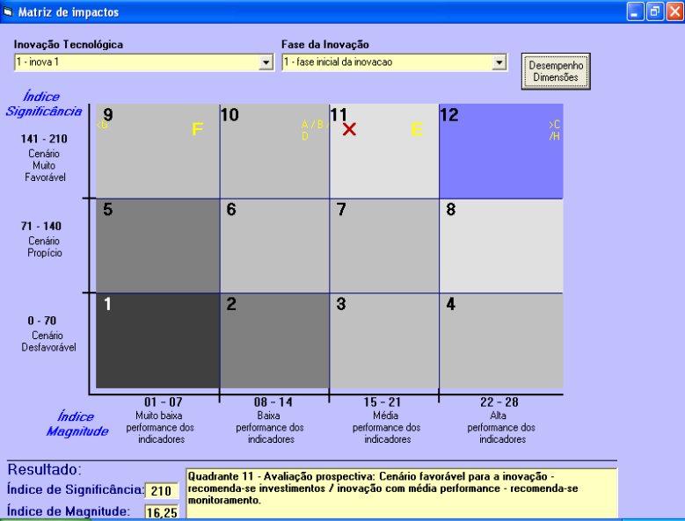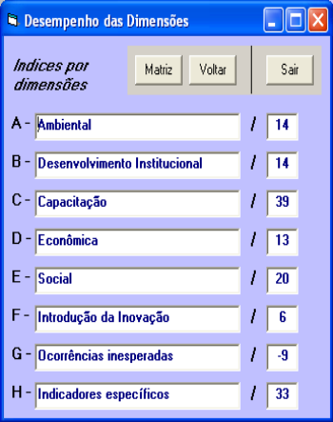
Índice de Eficiencia
Índice de Sustentabilidade
Figura 6. Interface do Software SustenAgro v.1.0 – Matriz de Avaliação – Índice de Sustentabilidade Geral – apresentação das avaliações das dimensões codificadas com letras.

Por favor: atentem apenas para o formato da apresentação, o texto dentro do quadro está incorreto, o texto certo corresponde a ‘Lista de recomendação para gerenciamento da sustentabilidade’ apresentada nas pags 11 e 12.
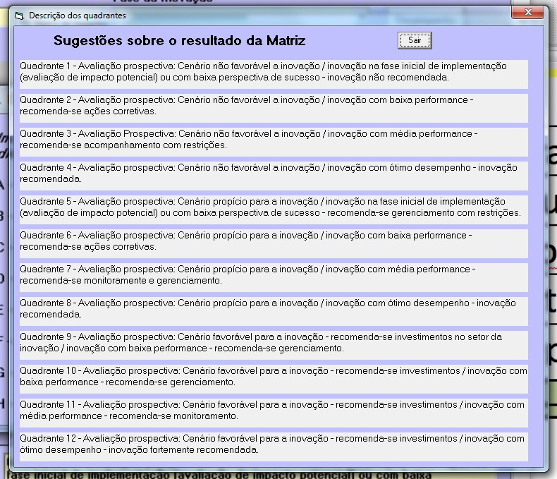Figura 7. Lista de Recomendação para o Gerenciamento da Sustentabilidade (fornecido pelo Sistema SustenAgro).
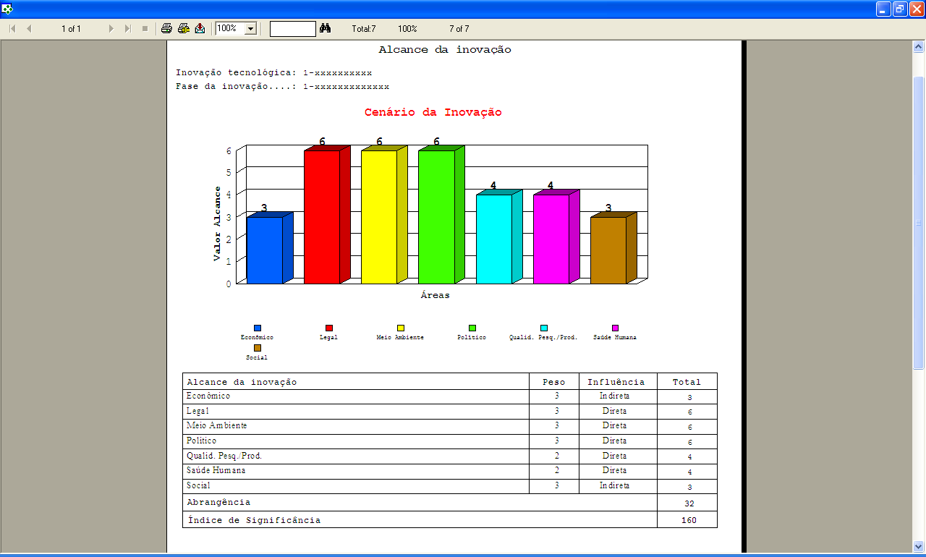
Indice de Eficiência
Ef. Tecnológica no campo
Ef. Tecnológica
na indústria
Ef. de produção e custos
Variáveis de composição do Índice
Figura 8. Gráfico para apresentação dos resultados da ‘Avaliação de Eficiência’ (fornecido pelo Sistema SustenAgro).
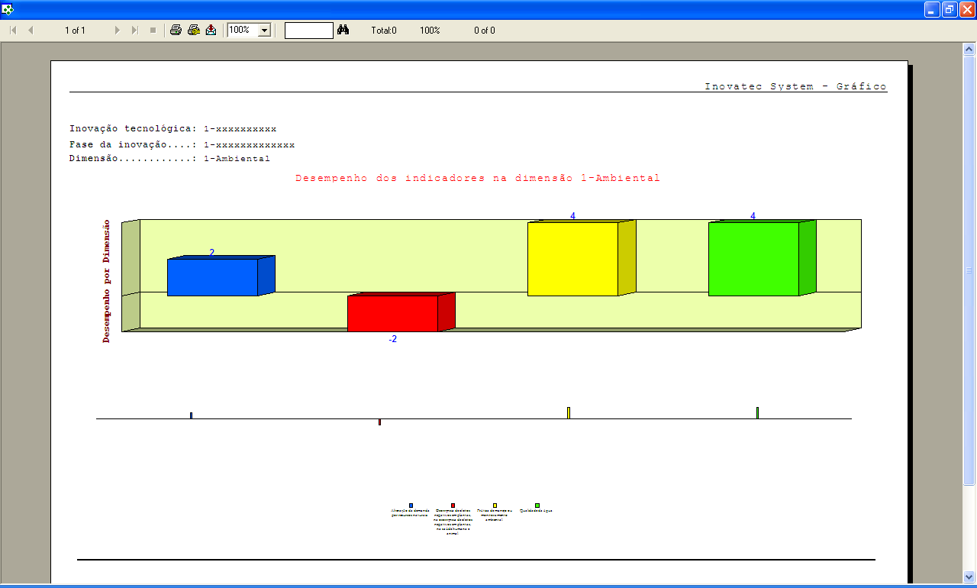
Figura 9. Gráfico para apresentação dos resultados do desempenho por indicadores da Dimensão Ambiental da ‘Avaliação de Sustentabilidade’ (fornecido pelo Sistema SustenAgro).

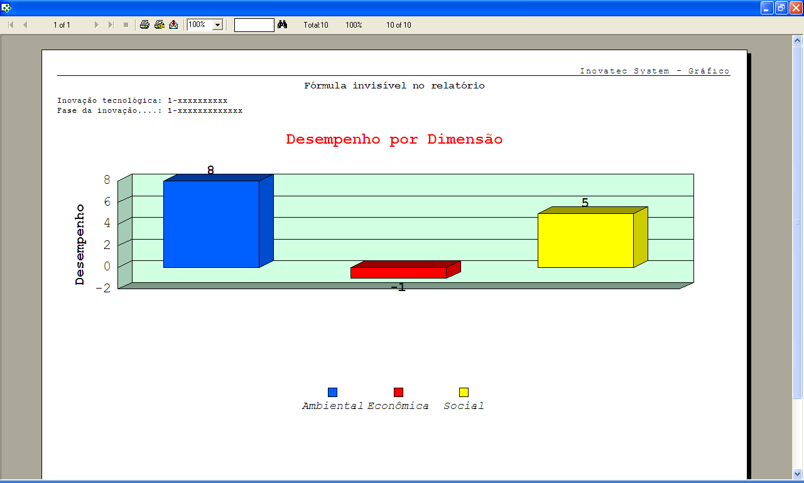
Figura 10. Gráfico para apresentação dos resultados do desempenho por Dimensão da ‘Avaliação de Sustentabilidade’ (fornecido pelo Sistema SustenAgro).
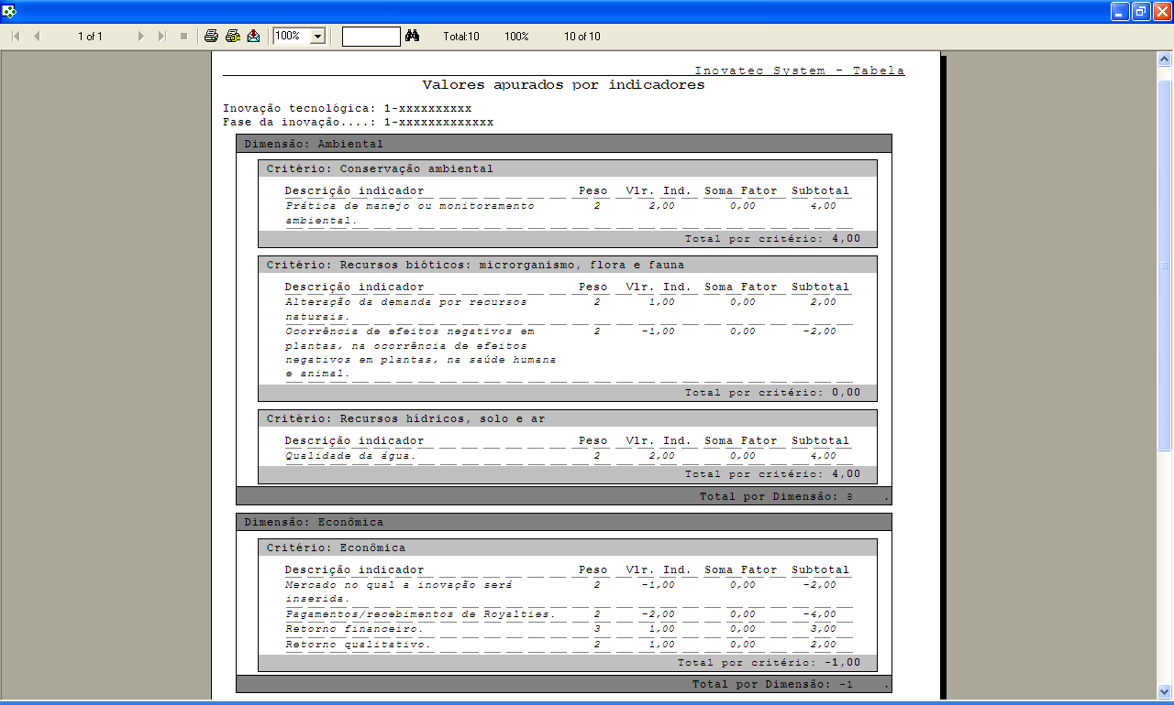
Figura 11. Tabela para apresentação dos resultados dos valores apurados por indicadores em cada Dimensão da ‘Avaliação de Sustentabilidade’ (fornecido pelo Sistema SustenAgro).

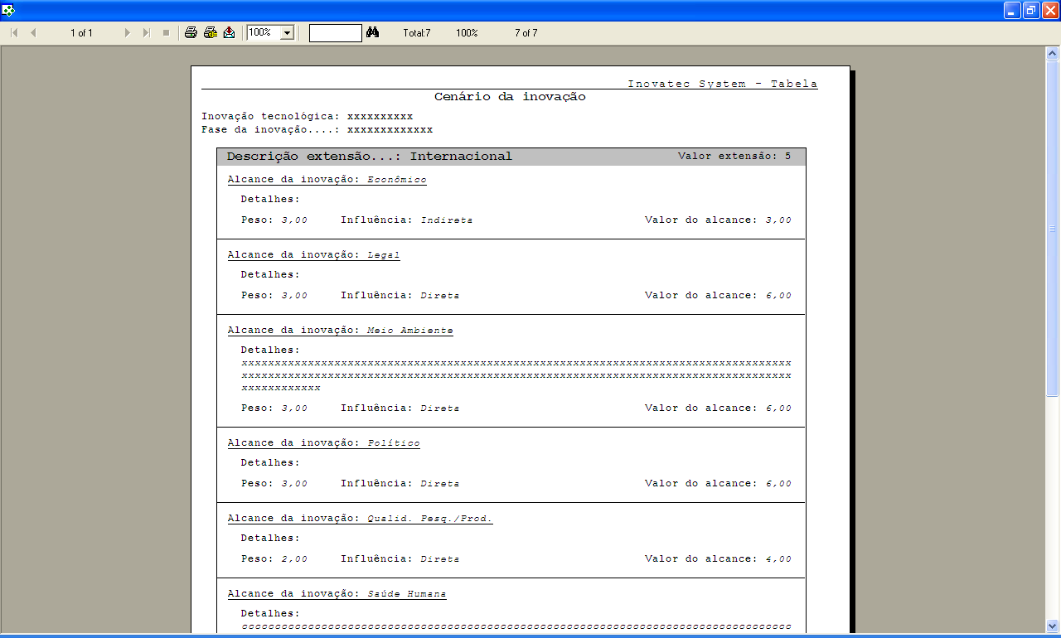
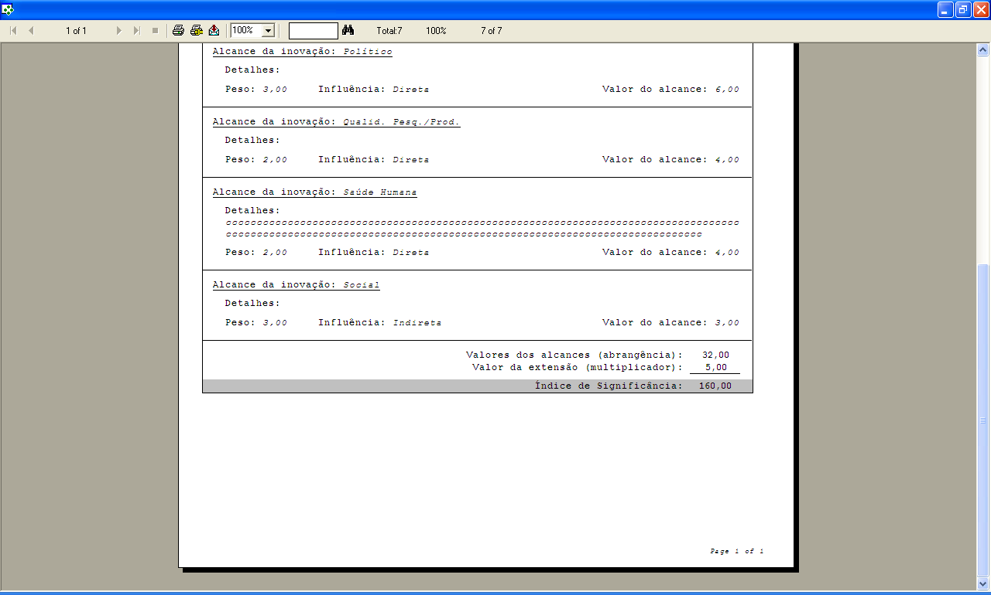 Figura 12. Tabela para apresentação dos resultados dos valores apurados para cálculo da ‘Avaliação da Eficiência do Sistema Cana’ (fornecido pelo Sistema SustenAgro).

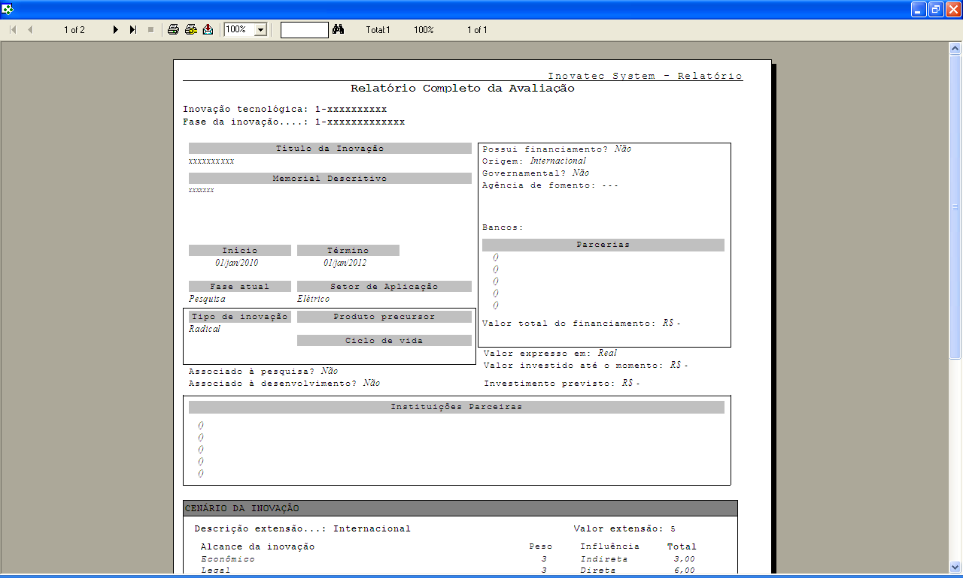
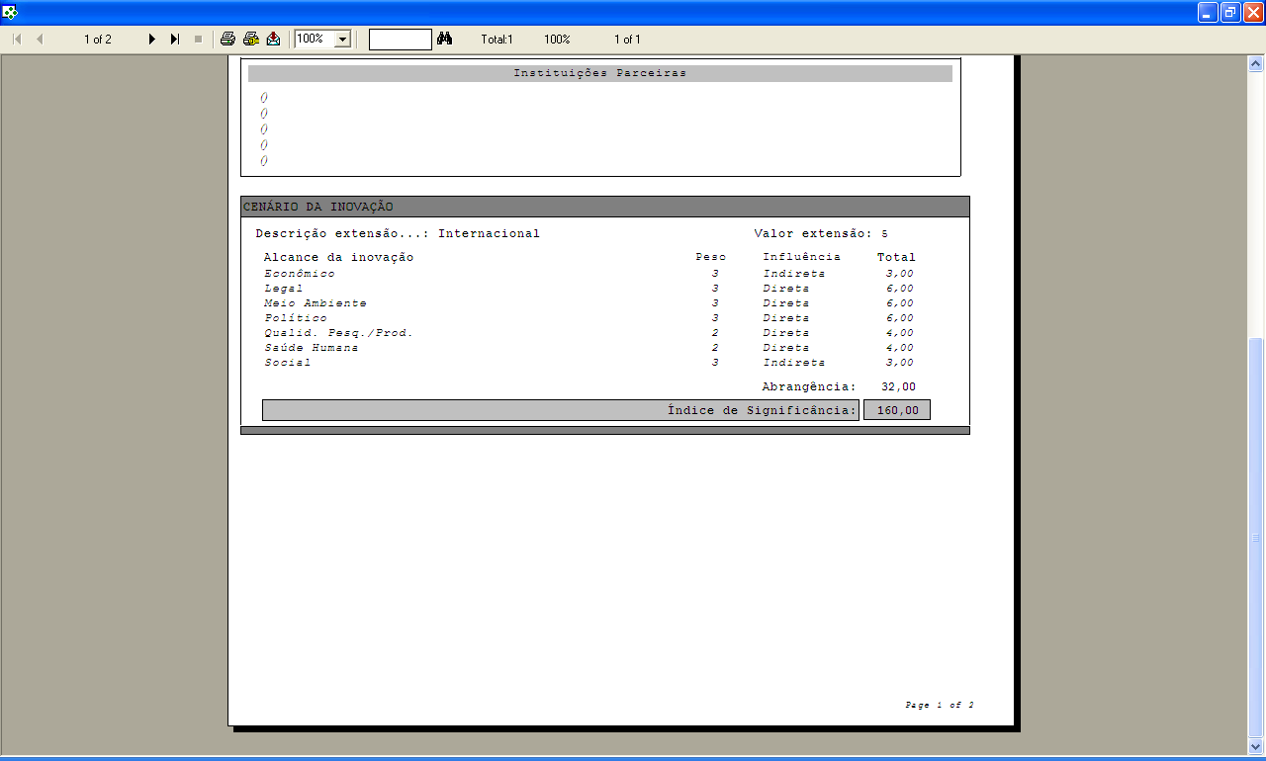
Figura 13. Relatório completo da avaliação (fornecido pelo Sistema SustenAgro).

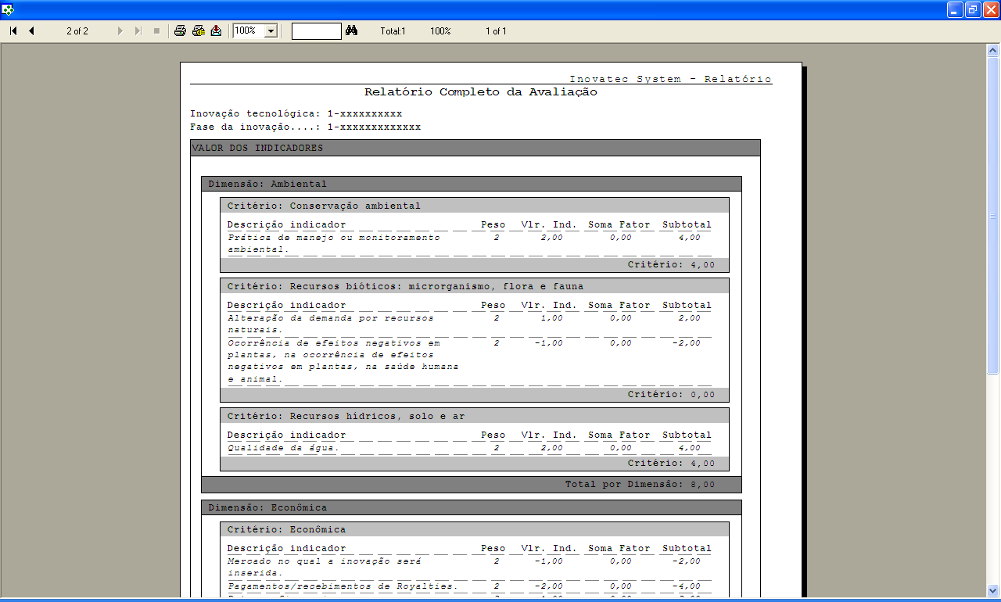
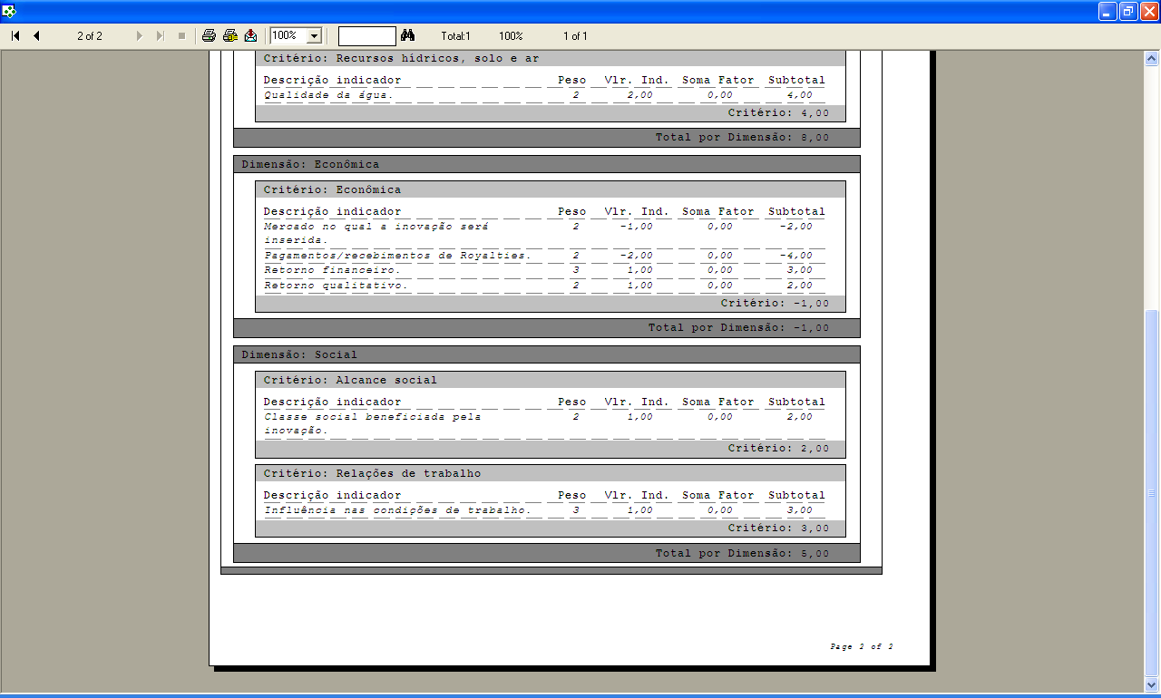
Figura 13.1 (continuação). Relatório completo da avaliação (fornecido pelo Sistema SustenAgro)

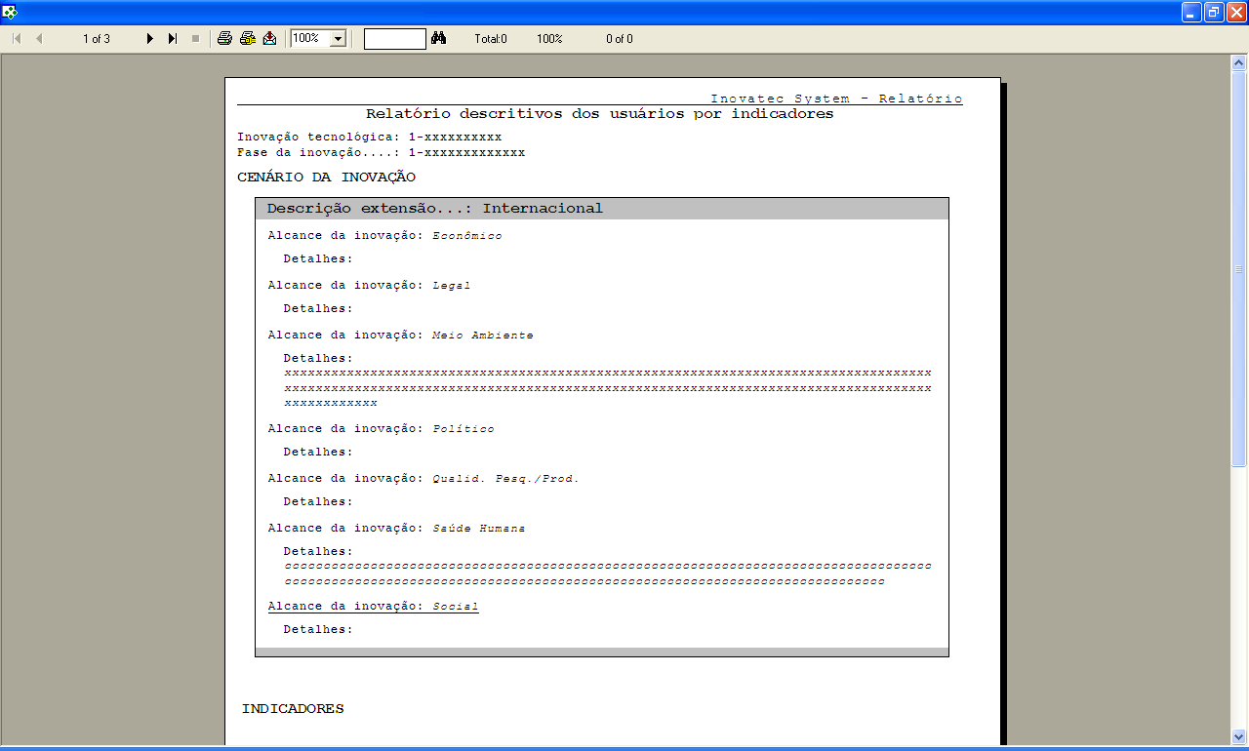
Figura 14. Relatório descritivo do usuário – apresenta a justificativa preenchida pelo avaliador para atribuição de pesos dos indicadores da avaliação (fornecido pelo Sistema SustenAgro)

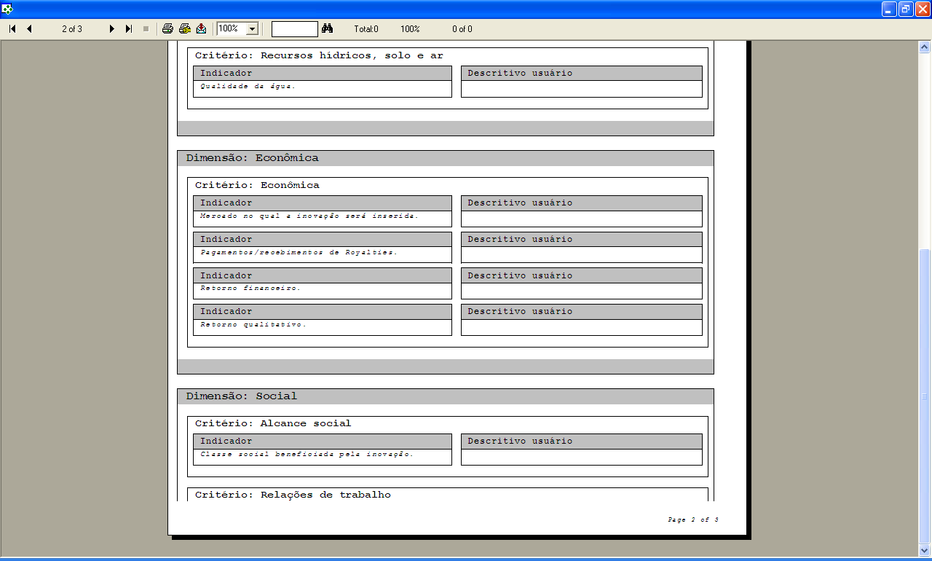
Figura 14.1 - continuação. Relatório descritivo do usuário – apresenta a justificativa preenchida pelo avaliador para atribuição de pesos dos indicadores da avaliação (fornecido pelo Sistema SustenAgro)

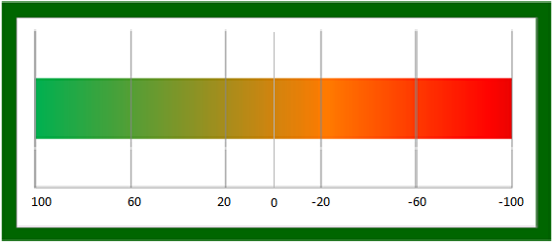
Tabela 151. Variação do Índice Geral de Sustentabilidade, mostrando os níveis da sustentabilidade fornecidos pelo SustenAgro. (OBS. Só pediria por favor que invertesse o sentido do gráfico: O nível mais alto (100) em verde fica do lado direito)

Índice de Sustentabilidade Geral
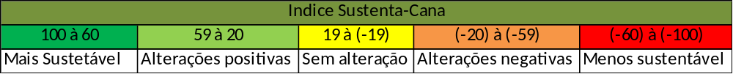
Tabela 82. Legenda da Figura 15 - Variação do Índice Geral de Sustentabilidade, mostrando os níveis da sustentabilidade fornecidos pelo SustenAgro. (OBS. Só pediria por favor que invertesse o sentido da tabela: O nível mais alto (100) em verde fica do lado direito)
Tabela 4: Planilha dos Indicadores para a definição do Nível de Sustentabilidade: o Índice de Sustentabilidade - Dimensão Ambiental
Peso | Indicador / Fator de moderação |  | Dados /Informação para avaliação |  | Faixa de peso do fator
 |  |  | Dimensão Ambiental
Atributos Gerais
2 | Adequada destinação da vinhaça |  |  |  | Sim (+1) / Não (-1)
2 | Atendimento à restrição da pulverização aérea para aplicação de maturadores (Instrução Normativa Conjunta 1/2012//DAS/MAPA) |  |  |  | Sim (+1) / Não (-1)
2 | Emprego de técnicas para controle biológico de pragas |  |  |  | Usa (+1) / Não usa (-1)
Atributo Plantio
2 | Tipo de plantio utilizado |  |  |  | Manual = -2 / Semimecanizado = 0 / Mecanizado = +2
3 | Emprego de variedade adequada às condições de clima e solo |  |  |  | Sim (+1) / Não (-1)
2 | Uso racional de insumos |  |  |  | Sim (+1) / Não (-1)
2 | Plano de plantio de acordo com as características regionais (ambiente de produção) |  |  |  | Sim (+1) / Não (-1)
3 | Renovação da área com cana utilizando rotação com culturas alimentares |  |  |  | Sim (+1) / Não (-1)
Atributo Colheita
2 | Tipo de colheita utilizada (Manual ou Mecanizada) |  |  |  | Manual = -2 / Semimecanizado = 0 / Mecanizado = +2
2 | Uso de queima em áreas com declive acima de 12% |  |  |  | Sim (+1) / Não (-1)
2 | Uso de queima em áreas com declive inferior a 12% |  |  |  | Sim (+1) / Não (-1)
2 | Controle de tráfego. |  |  |  | Sim (+1) / Não (-1)
Atributo Atmosfera
3 | Emissões absolutas de Gases de Efeito Estufa (GEE) ou gases associados |  |  |  | Atende aos valores determinados (+1)  Não atende (-1)
3 | Controle de emissões de acordo com as Resoluções CONAMA 382/2006 e 436/2011 |  |  |  | Sim (+1) / Não (-1)
Atributo Solos
2 | Reutilização da palhada ou palhiço oriundo da colheita para cobertura do solo |  |  |  | Sim (+1) / Não (-1)
2 | Emprego de técnicas de adubação verde |  |  |  | Sim (+1) / Não (-1)
2 | Plano de plantio considerando o uso precursor da área |  |  |  | Em substituição a áreas degradadas +3 / Em substituição a pasto +2 / Em substituição a cana e culturas similares +1 / Em substituição a culturas alimentares -1/ Em substituição a áreas de matas nativas -2
2 | Planejamento do ambiente de produção segundo aptidão pedológica ou edáfica |  |  |  | Sim (+1) / Não (-1)
2 | Uso de torta de filtro na adubação orgânica em área com cana (plantio, soca, reforma) |  |  |  | Sim (+1) / Não (-1)
2 | Uso de terraceamento adequado a declividade do solo e mecanização da colheita |  |  |  | Sim (+1) / Não (-1)
2 | Atendimento a Lei n°7.802/1989 que dispõe sobre o transporte, armazenamento, comercialização, destino final dos resíduos e embalagens de agrotóxicos e afins. |  |  |  | Sim (+1) / Não (-1)
Atributo Água
3 | Estrutura adequada para instalação ou ampliação do reuso da água (circuito fechado) |  |  |  | Sim (+1) / Não (-1)
2 | Possui outorga para captação de água segundo a norma vigente |  |  |  | Sim (+1) / Não (-1)
3 | Redução do consumo de água no processamento da cana. |  |  |  | Sim (+1) / Não (-1)
2 | Emprego de irrigação adequado a política de uso da água |  |  |  | Sim (+1) / Não (-1)
Atributo Biodiversidade
2 | Cumprimento da Legislação ambiental vigente |  |  |  | Sim (+1) / Não (-1)
2 | Plano de proteção e conservação de áreas remanescentes/protegidas (Áreas de Proteção Permanente, Reserva Legal) |  |  |  | Sim (+1) / Não (-1)
2 | Áreas em recuperação natural e induzida (reflorestamento) |  |  |  | Sim (+1) / Não (-1)
Indicadores Ambientais Específicos
1 | Indicadores específicos (podem ser inseridos até 10 indicadores mais adequados ao sistema em foco) | Inserir justificativa ou explicação para o indicador |  | Mais sustentável / menos sustentável (+1 / -1)
1 | Inserir indicadores específicos para a sua avaliação

Tabela 5: Planilha dos Indicadores para a definição do Nível de Sustentabilidade: o Índice de Sustentabilidade - Dimensão Social
Peso | Indicador / Fator de moderação |  | Dados /Informação para avaliação |  | Faixa de peso do fator
 |  |  | Dimensão Social
Atributo Saúde
2 | Cumprimento a Norma Regulamentadora 24 que trata do bem-estar do trabalhador |  |  |  | Sim (+1) / Não (-1)
2 | Atendimento de requisitos de uso de equipamento adequado para aplicação de agrotóxicos de acordo com a Norma Reguladora 31 |  |  |  | Sim (+1) / Não (-1)
Atributo Capacitação
2 | Existência de programas de capacitação e treinamento ao trabalhador |  |  |  | Existe (+1) / Não existe (-1)
Atributo Atendimento Normativo
2 | Cumprimento das leis trabalhistas de acordo com a Lei N°5.889/73* acrescida da Lei N° 11.718/2008* que tratam das relações de trabalho no setor rural. |  |  |  | Sim (+1) / Não (-1)
2 | Iniciativas ou ações que promovam o bem-estar da comunidade local de acordo com as normas de Responsabilidade Social Empresarial (RSE) |  |  |  | Sim (+1) / Não (-1)
Atributo Segurança
2 | Rotina de treinamento em segurança do trabalhador |  |  |  | Existe (+1) /Não existe (-1)
Atributo Empregos
2 | Remuneração compatível com piso salarial acordado entre sindicato e usina. |  |  |  | Sim (+1) / Não (-1)
2 | Formalização de emprego |  |  |  | < 79 = -1 / 80-90% = 0 / > 91= +1
Indicadores Sociais Específicos
1 | Indicadores específicos (podem ser inseridos até 10 indicadores mais adequados ao sistema em foco) | Inserir justificativa ou explicação para o indicador |  | Mais sustentável / menos sustentável (+1 / -1)
1 | Inserir indicadores específicos para a sua avaliação

Tabela 6: Planilha dos Indicadores para a definição do Nível de Sustentabilidade: o Índice de Sustentabilidade - Dimensão Econômica
Peso | Indicador / Fator de moderação |  | Dados /Informação para avaliação |  | Faixa de peso do fator
 |  |  | Dimensão Econômica
Unidade Industrial
2 | Infraestrutura disponível para produção de biocombustíveis de segunda e terceira geração. |  |  |  | Sim (+1) / Não (-1)
2 | Utiliza ou investe em leveduras mais resistentes para melhor eficiência na produção de etanol. |  |  |  | Sim (+1) / Não (-1)
Atributo Custos
2 | Otimização do transporte da cana para a indústria |  |  |  | Sim (+1) / Não (-1)
2 | Ter estoques de combustível de modo a regular oferta/demanda do etanol e preços (estoques reguladores) |  |  |  | Sim (+1) / Não (-1)
2 | Relação entre investimento de máquinas versus produção de cana e retorno do imobilizado |  |  |  | Positivo(+1) / Negativo (-1)
Atributo Energia
2 | Substituição gradativa do uso de diesel por combustível renovável na frota |  |  |  | Sim (+1) / Não (-1)
3 | Produção de bioeletricidade para consumo próprio e exportação |  |  |  | Não supre a própria demanda ou esta é parcial (-1)  Supre totalmente a própria demanda (0)  Supre totalmente e comercializa o excedente (+1)
2 | Plano de substituição das caldeiras antigas por caldeiras mais eficientes para cogeração de energia |  |  |  | Sim (+1) / Não (-1)
Atributo Produtividade
2 | Planejamento de safra |  |  |  | Sim (+1) / Não (-1)
2 | Planejamento agrícola observando as técnicas de manejo e épocas de plantio e colheita. |  |  |  | Sim (+1) / Não (-1)
2 | Plano de expansão da produção via melhoria da produtividade |  |  |  | Sim (+1) / Não (-1)
2 | Produtividade de cana por hectare |  |  |  | Maior que 85ton/ha = +2 / 85 ton/ha= +1 / 81-75 ton/ha= 0 / 74-64 ton/ha= -1 / Menor que 64 ton/ha= -2
2 | Índice de ATR (açúcares totais recuperáveis) por tonelada de cana. |  |  |  | 130 a 139 kg (0)  140 a 145 kg (+1)
2 | Compartilhamento dos riscos de produção entre fornecedores e usina. |  |  |  | Sim (+1) / Não (-1)
2 | Reforma e/ou rotação de cultura para a próxima safra. |  |  |  | Sim (+1) / Não (-1)
2 | Planejamento logístico da cana do campo para a usina |  |  |  | Sim (+1) / Não (-1)
2 | Avaliação da produção (etanol/açúcar/bioeletricidade) com base na decisão de mercado e/ou preços |  |  |  | Sim (+1) / Não (-1)
Atributo Subprodutos
2 | Uso de torta de filtro em substituição parcial a adubação mineral |  |  |  | Sim (+1) / Não (-1)
2 | Uso da vinhaça para fertirrigação (em substituição parcial a adubação mineral) |  |  |  | Uso total = +1 / Uso parcial= 0 / Não usa = -1
Atributo Investimentos
2 | Investimentos em novas tecnologias e processos industriais que favoreçam uma produção mais limpa e sustentável |  |  |  | Sim (+1) / Não (-1)
Indicadores Econômicos Específicos
1 | Indicadores específicos (podem ser inseridos até 10 indicadores mais adequados ao sistema em foco) | Inserir justificativa ou explicação para o indicador |  | Mais sustentável / menos sustentável (+1 / -1)
1 | Inserir indicadores específicos para a sua avaliação

